学位服着装规范和学位授予仪式
一、学位服着装规范
1994年5月10日，国务院学位委员会办公室印发《关于推荐使用学位服的通知》及其附件《学位服简样》和《学位服着装规范》。
一、学位服的用途和使用场合
学位服仅限于学位获得者、攻读学位者及学位授予单位的校（院、所）长、学位评定委员会主席及委员（或导师）在学位论文答辩会、学位授予仪式、名誉博士学位授予仪式、毕业典礼及校（院、所）庆、庆典等场合穿着使用，不准滥用。
二、学位服规范
学位服分为：校长（导师）服、博士服、硕士服、学士服四种，每套学位服由学位帽、流苏、学位袍、垂布等四部分组成。
（一）学位帽。方型黑色。
（二）流苏。博士学位帽流苏为红色，硕士学位帽流苏为深蓝色，学士学位帽流苏为黑色，校（导师）长帽流苏为黄色。流苏挂在帽顶的帽结上，沿帽檐自然下垂。未授予学位时，流苏垂在学位帽右前侧中部；学位授予仪式上，授予学位后，由学位评定委员会主席（或校、院、所长）把流苏从帽檐右前侧移到左前侧中部，并呈自然下垂状。
（三）学位袍。博士学位袍为黑、红两色，硕士学位袍为蓝、深蓝两色，学士学位袍为黑色，校（导师）长袍为红、黑两色。
（四）垂布。垂布为套头三角兜型，饰边处按文、理、工、农、医、军事六大类分别标为粉、灰、黄、绿、白、红颜色。垂布佩戴在学位袍外，套头披在肩背处，铺平过肩，扣绊扣在学位袍最上面纽扣上，三角兜自然垂在背后。
（五）附属着装。内衣：白或浅色衬衫；男士系领带，女士可扎领结。裤子：男士着深色裤子，女士着深色裤子或深、素色裙子。鞋子：深色皮鞋。
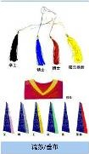  流苏与垂布 | 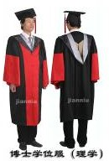  博士学位服
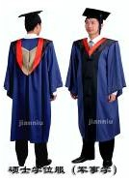硕士学位服 | 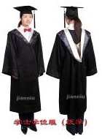学士学位服
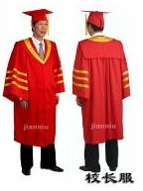校长服 | 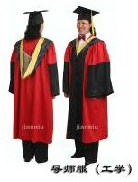导师服

二、学位授予仪式
我国教育主管部门并没有明确规定学位授予单位必须举行学位授予仪式，学位授予单位根据实际情况决定是否举行学位授予仪式。绝大多数学位授予单位在学生毕业时，会举行一个比较隆重的学位授予仪式。一般来说，学位授予仪式的流程如下：
一、校学位评定委员会主席宣读校学位评定委员会授予学位的决议；
二、学位评定委员会主席等学位授予人到达主席台前正中位置；
三、学生上台，在距离学位授予人一步位置处向学位授予人标准鞠躬（几个学生同时授予学位时，则列队走到学位授予人前面，面对学位授予人标准鞠躬）；
四、学生稍微低头，学位授予人把流苏从学位获得者帽檐的右前侧移到左前侧中部，并呈自然下垂状；
五、学位授予人授予学位证书；
六、学生抬头同时伸出双手从学位授予人手中接过学位证书；
七、学生接过证书后，左手顺势握住证书下方，将证书正面朝外，平贴近左胸前，右手前伸与学位授予人握手，自然转身面向台下（获学位者站在学位授予人右侧）；
八、合影；
九、学生走下主席台回到原来座位。

